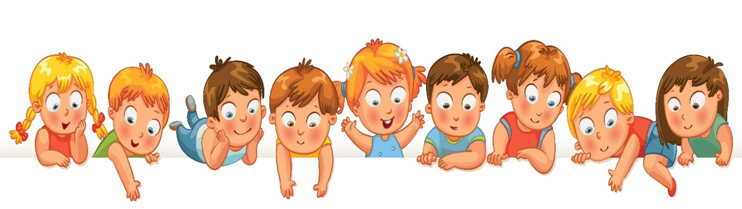
Памятка для подготовки ребенка к детскому саду
Необходимые процедуры:
- Укрепить здоровье малыша, чтобы он не слег с простудой после первой учебной недели.
- Помочь выработать режим дня, чтобы ему легче жить по правилам коллектива.
- Подготовить маленького члена общества к самостоятельности. Если он не умеет кушать и одеваться сам, ему будет очень тяжело первое время.
Самая трудная задача – сформировать психологические навыки. Резкая перемена образа жизни – это стрессовая ситуация для каждого человека, в юном возрасте она тяжела вдвойне. Кроха должен быть готов войти во взрослый мир.
Перед тем как подробно уделить внимание каждому пункту, узнаем, что может произойти, если не будет подготовки ребенка в садик.
В период привыкания могут быть обнаружены следующие нарушения:
- Снижается или вовсе пропадает аппетит.
- Может быть нарушен как дневной, так и ночной сон.
- Забываются умения, полученные дома. Малыш перестанет самостоятельно переодеваться, готовиться ко сну, умываться, кушать ложкой.
- Откатываются назад речевые навыки. Если раньше в активном словаре присутствовали сложные слова, то в стрессовой ситуации они могут пропасть.
- Снижается иммунитет, велик риск подхватить простуду.
- Происходит дисбаланс активности. Движения ребенка могут стать как медленными и апатичными, так и гиперактивными, чересчур резкими.
- Проявляется зажатость в поведении, нежелание делиться переживаниями: ранее общительные детки могут стать молчаливыми.
- Нарушается эмоциональный фон. Поход в садик может вызвать новые чувства: гнев, возбуждение, раздражение.
Все эти изменения не зависят от прихоти малыша, каждый переживает по своему, поэтому взрослые могут только поддержать свое чадо и помочь ему заблаговременно адаптироваться.

Воспитатель ясельной группы Парфенова Л.А.

